大学物理实验电子报告评分规则

【实验目的】 10%
【实验仪器】 10%
【实验原理】 10%
【实验内容与步骤】10%
以上四项要求文字及公式非插入图片，内容与步骤符合实际操作即可。
【有教师签字的原始数据记录照片（请竖排粘贴）】10%
原始数据记录字迹清晰，无大量涂改痕迹。照片上传清晰，竖排粘贴。
【数据处理及结果】20%
本项要求重新画上面的表格，表格中的数据要与有教师签字的原始数据一致，有处理过程及结果表示。
【分析及体会】20%
真情实感，非应付差事完成。
【超星平台本实验在线练习得分截图（请竖排粘贴）】5%
在超星平台的大学物理实验课中，完成本实验的在线练习，把最终得分截图粘贴到本电子实验报告中入
【其他】5%
报告以pdf格式提交，实验报告表头正确，页脚正确。整篇报告排版规范，不会出现奇怪的空白和断档，标点符号半角和全角不能混用。提交报告以实验项目名称命名。
重要声明：
- 【分析及体会】部分不计空格字符数不小于300字，同组者的此部分内容也不能相互抄袭；
- 对抄袭零容忍，有的报告原始数据与数据处理过程中所用数据不符，有两篇报告原始数据不同，但处理结果相同，一旦发现参与者整篇报告为零分；
- 以pdf格式提交，提交前认真检查。保留本页及电子实验报告每项说明文字（红字）。
- 迟交报告会扣除相应分数。

实验名称: 热膨胀系数 得分:
自动化 院 机器人工程 专业 2025 年级 一 班
学号 202583240016 姓名 李得源 指导教师 周凯
【实验目的】10%
1、学习测量固体的线膨胀系数。
2、学习PID 调节的原理。
【实验仪器】
金属线膨胀实验仪，温控实验仪，千分表
【实验原理】10%(可以拷贝网上文字，最好在理解基础上有所删减，不需完全拷贝。需要有实验相关重要的公式及图形。建议手动输入公式，不能粘贴公式图片。)
1.线膨胀系数
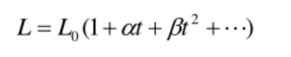
固体受热后的长度工和温度1之间的关系为:
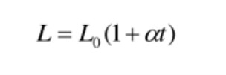
式中L为温度1=0℃时的长度，α、β……是和被测物质有关的数值很小的常数，而β以后的各系数和α相比甚小，所以常温下可以忽略，则上式可写成：
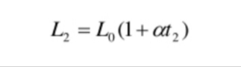
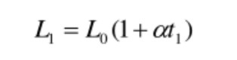
式中α就是固体的线膨胀系数，其物理意义为温度每升高一度时物体的伸长量与它在零度时的长度比，单位是摄氏度分之一。设在温度为时固体的长度为L，在温度为t2时固体的长度为L2，则有:
联立(3)、(4)式可得：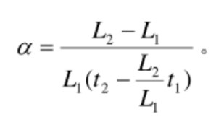
由于L2与L相差微小，L2/L≈1所以上式可近似写为：
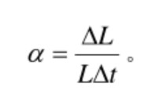
示为:a=${∆L}/{L_{1}∆t}$式中△L=L2-L、是固体当温度变化△t=t2-t,时相对应的伸长量。该式通常可简单表示：
式中L为物体的原长，AL为固体在温度变化为△r时的伸长量。在温度变化不大的范围内，固体的线胀系数可以认为是与温度无关的常量，但是在不同的温度区域，同一材料的线胀系数不一定相同。另外，不同材料的线膨胀系数是不同的，塑料最大，金属次之，大多数金属的线膨胀系数在
(0.8~2.5)×10-1℃C之间。
线膨胀系数是与温度有关的物理量。当△t很小时，由（5）式测得的α称为固体在温度为1时的微分线膨胀系数。当△t是一个不太大的变化区间时，我们近似认为α是不变的，由（5）式测得的α称为固体在t1一t2温度范围内的线膨胀系数。由（5)式知,在L1已知的情况下，固体线膨胀系数的测量实际归结为温度变化量△t与相应的长度变化量△L的测量，由于α数值较小，在△t不大的情况下，△L也很小，因此准确地控制t、测量1及△L是保证测量成功的关键。
2.PID 调节原理
PID调节是自动控制系统中应用最为广泛的一种调节规律，自动控制系统的原理可用图1说明。
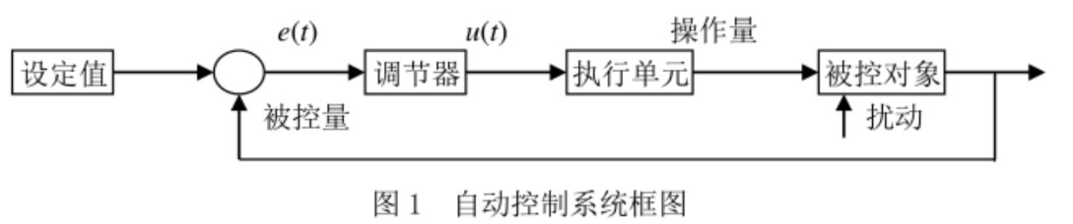
假如被控量与设定值之间有偏差e(t)=设定值-被控量，调节器依据e(t)及一定的调节规律输出调节信号u（1)，执行单元按u（1)输出操作量至被控对象，使被控量逼近直至最后等于设定值。调节器是自动控制系统的指挥机构。
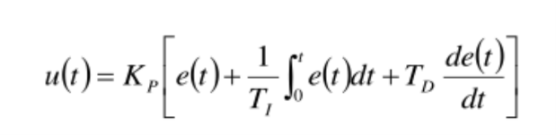
在我们的温控系统中，调节器采用PID调节，执行单元是由可控硅控制加热电流的加热器，操作量是加热功率，被控对象是水箱中的水，被控量是水的温度。PID 调节器是按偏差的比例(proportional)，积分(integral)，微分(differential)，进行调节，其调节规律可表示为：
式中第一项为比例调节，Kp为比例系数。第二项为积分调节，T为积分时间常数。第三项为微分调节，T为微分时间常数。
PID温度控制系统在调节过程中温度随时间的一般变化关系可用图2表示，控制效果可用稳定性，准确性和快速性评价。
系统重新设定（或受到扰动）后经过一定的过渡过程能够达到新的平衡状态，则为稳定的调节过程；若被控量反复振荡，甚至振幅越来越大，则为不稳定调节过程，不稳定调节过程是有害而不能采用的。准确性可用被调量的动态偏差和静态偏差来衡量，二者越小，准确性越高。快速性可用过渡时间表示，过渡时间越短越好。实际控制系统中，上述三方面指标常常是互相制约，互相矛盾的，应结合具体要求综合考虑。
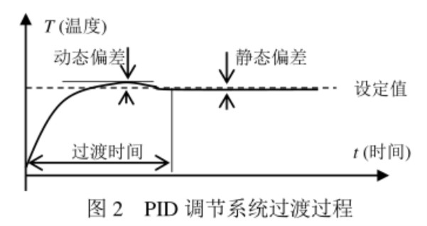
由图2可见，系统在达到设定值后一般并不能立即稳定在设定值，而是超过设定值后经一定的过渡过程才重新稳定，产生超调的原因可从系统惯性，传感器滞后和调节器特性等方面予以说明。系统在升温过程中，加热器温度总是高于被控对象温度，在达到设定值后，即使减小或切断加热功率，加热器存储的热量在一定时间内仍然会使系统升温，降温有类似的反向过程，这称之为系统的热惯性。传感器滞后是指由于传感器本身热传导特性或是由于传感器安装位置的原因，使传感器测量到的温度比系统实际的温度在时间上滞后，系统达到设定值后调节器无法立即作出反应，产生超调。对于实际的控制系统，必须依据系统特性合理整定 PID参数，才能取得好的控制效果。
由（5）式可见，比例调节项输出与偏差成正比，它能迅速对偏差作出反应，并减小偏差，但它
不能消除静态偏差。这是因为任何高于室温的稳态都需要一定的输入功率维持，而比例调节项只有偏差存在时才输出调节量。增加比例调节系数Kp可减小静态偏差，但在系统有热惯性和传感器滞后时，会使超调加大。
积分调节项输出与偏差对时间的积分成正比，只要系统存在偏差，积分调节作用就不断积累，输出调节量以消除偏差。积分调节作用缓慢，在时间上总是滞后于偏差信号的变化。增加积分作用(减小T)可加快消除静态偏差，但会使系统超调加大，增加动态偏差，积分作用太强甚至会使系统出现不稳定状态。
微分调节项输出与偏差对时间的变化率成正比，它阻碍温度的变化，能减小超调量，克服振荡。在系统受到扰动时，它能迅速作出反应，减小调整时间，提高系统的稳定性。
PID调节器的应用已有一百多年的历史，理论分析和实践都表明，应用这种调节规律对许多具体过程进行控制时，都能取得满意的结果。
【仪器装置介绍】
1.金属线膨胀实验仪
仪器外型如图3所示。金属棒的一端用螺钉连接在固定端,滑动端裝有轴
承，金属棒可在此方向自由伸长。通过流过金属棒的水加热金属棒，金属棒的膨胀量用千分表测量。支架都用隔热材料制作。
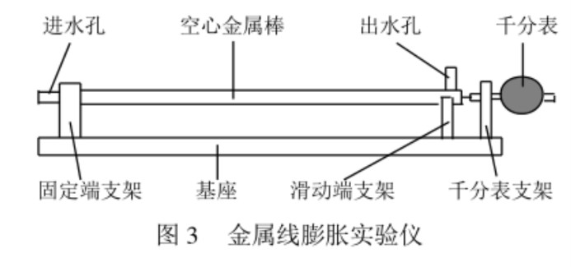
2.开放式PID温控实验仪
温控实验仪包含水箱，水泵，加热器，控制及显示电路等部分。仪器面板如图4所示。
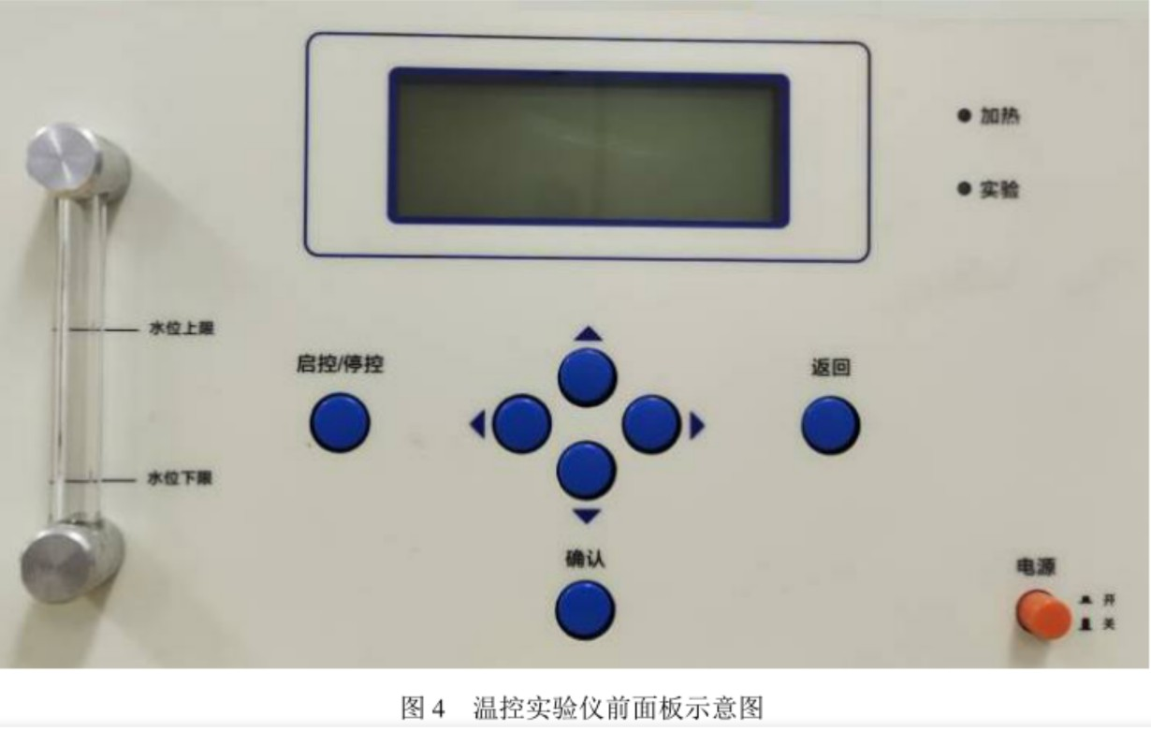
本温控试验仪内置微处理器，带有液晶显示屏，具有操作菜单化，PID 的参数已经是通过理论分析和大量的实验得到的一个最符合本仪器的参数，已经达到最佳控制，故不可调节，能显示温控过程的温度变化曲线和功率变化曲线及温度和功率的实时值，能存储温度及功率变化曲线，控制精度高等特点。
一次实验完成退出时，仪器自动将屏幕按设定的序号存储（共可存储10幅)，以供必要时分析比
3.千分表
千分表是用于精密测量位移量的量具，它利用齿条-齿轮传动机构将线位移转变为角位移，由表针的角度改变量读出线位移量。大表针转动1圈（小表针转动1格），代表线位移 0.2mm，最小分度值为0.001mm。
【实验内容与步骤】10%(实验内容及主要操作步骤,可能会因实验仪器的更换有所改变和增减，与教材中不同。根据实际操作完成此部分内容)
1、调整实验仪器
（1）检查仪器面板的水位管。水位低于下限时，从仪器顶部的注水孔补水，避免水泵空转（无循环水流出)或发出嗡鸣声
（2)检查金属棒和千分表是否安装固定好。一旦开始升温及读数，避免再触动实验仪。
（3)为保证千分表与试件充分接触，可于实验开始前调整千分表与试件的触点，使其有一定的读数如150μm。
2、测量线膨胀系数。
(1）确定测量次数n，确定每次升温范围△1
一般可按每隔3-5℃测量一次长度，测量6组，为保证实验安全，温控仪最高设置温度为60度
(2）设定参数
开机后，水泵应该开始运转,此时触摸仪器出水口的软管应有微微的颤动。显示屏显示操作菜单，
使用▲◆键选择“进行实验”，在第二屏输入序号及室温，设定温度。▲▼键设置参数，按确认键进入下一屏，按启控键开始升温，按停控键（与启控同一键）停止。进入测量界面后，屏幕上方的数据栏从左至右依次显示序号，设定温度 R，初始温度to，当前温度1，当前功率P，调节时间1等参数。图形区以横坐标代表时间，纵坐标代表温度（功率），并可用▲▼键改变温度坐标值。仪器每隔15秒采集1次温度及加热功率值，并将采得的数据标示在图上。温度达到设定值并保持两分钟温度波动小于0.1度，仪器自动判定达到平衡，并在图形区右边显示过渡时间is，动态偏差o，静态偏差e。此时记录当前温度1和千分表读数h。
（3）测量不同温度下的金属棒长度
为减小系统误差，将第一次温度达到平衡时的温度及千分表读数分别作为11,h。温度的设定值每次提高△t（本实验△t取3℃），温度在新的设定值达到平衡后，记录当前温度及千分表读数4于表1中
【有教师签字的原始数据记录照片（请竖排粘贴）】10%
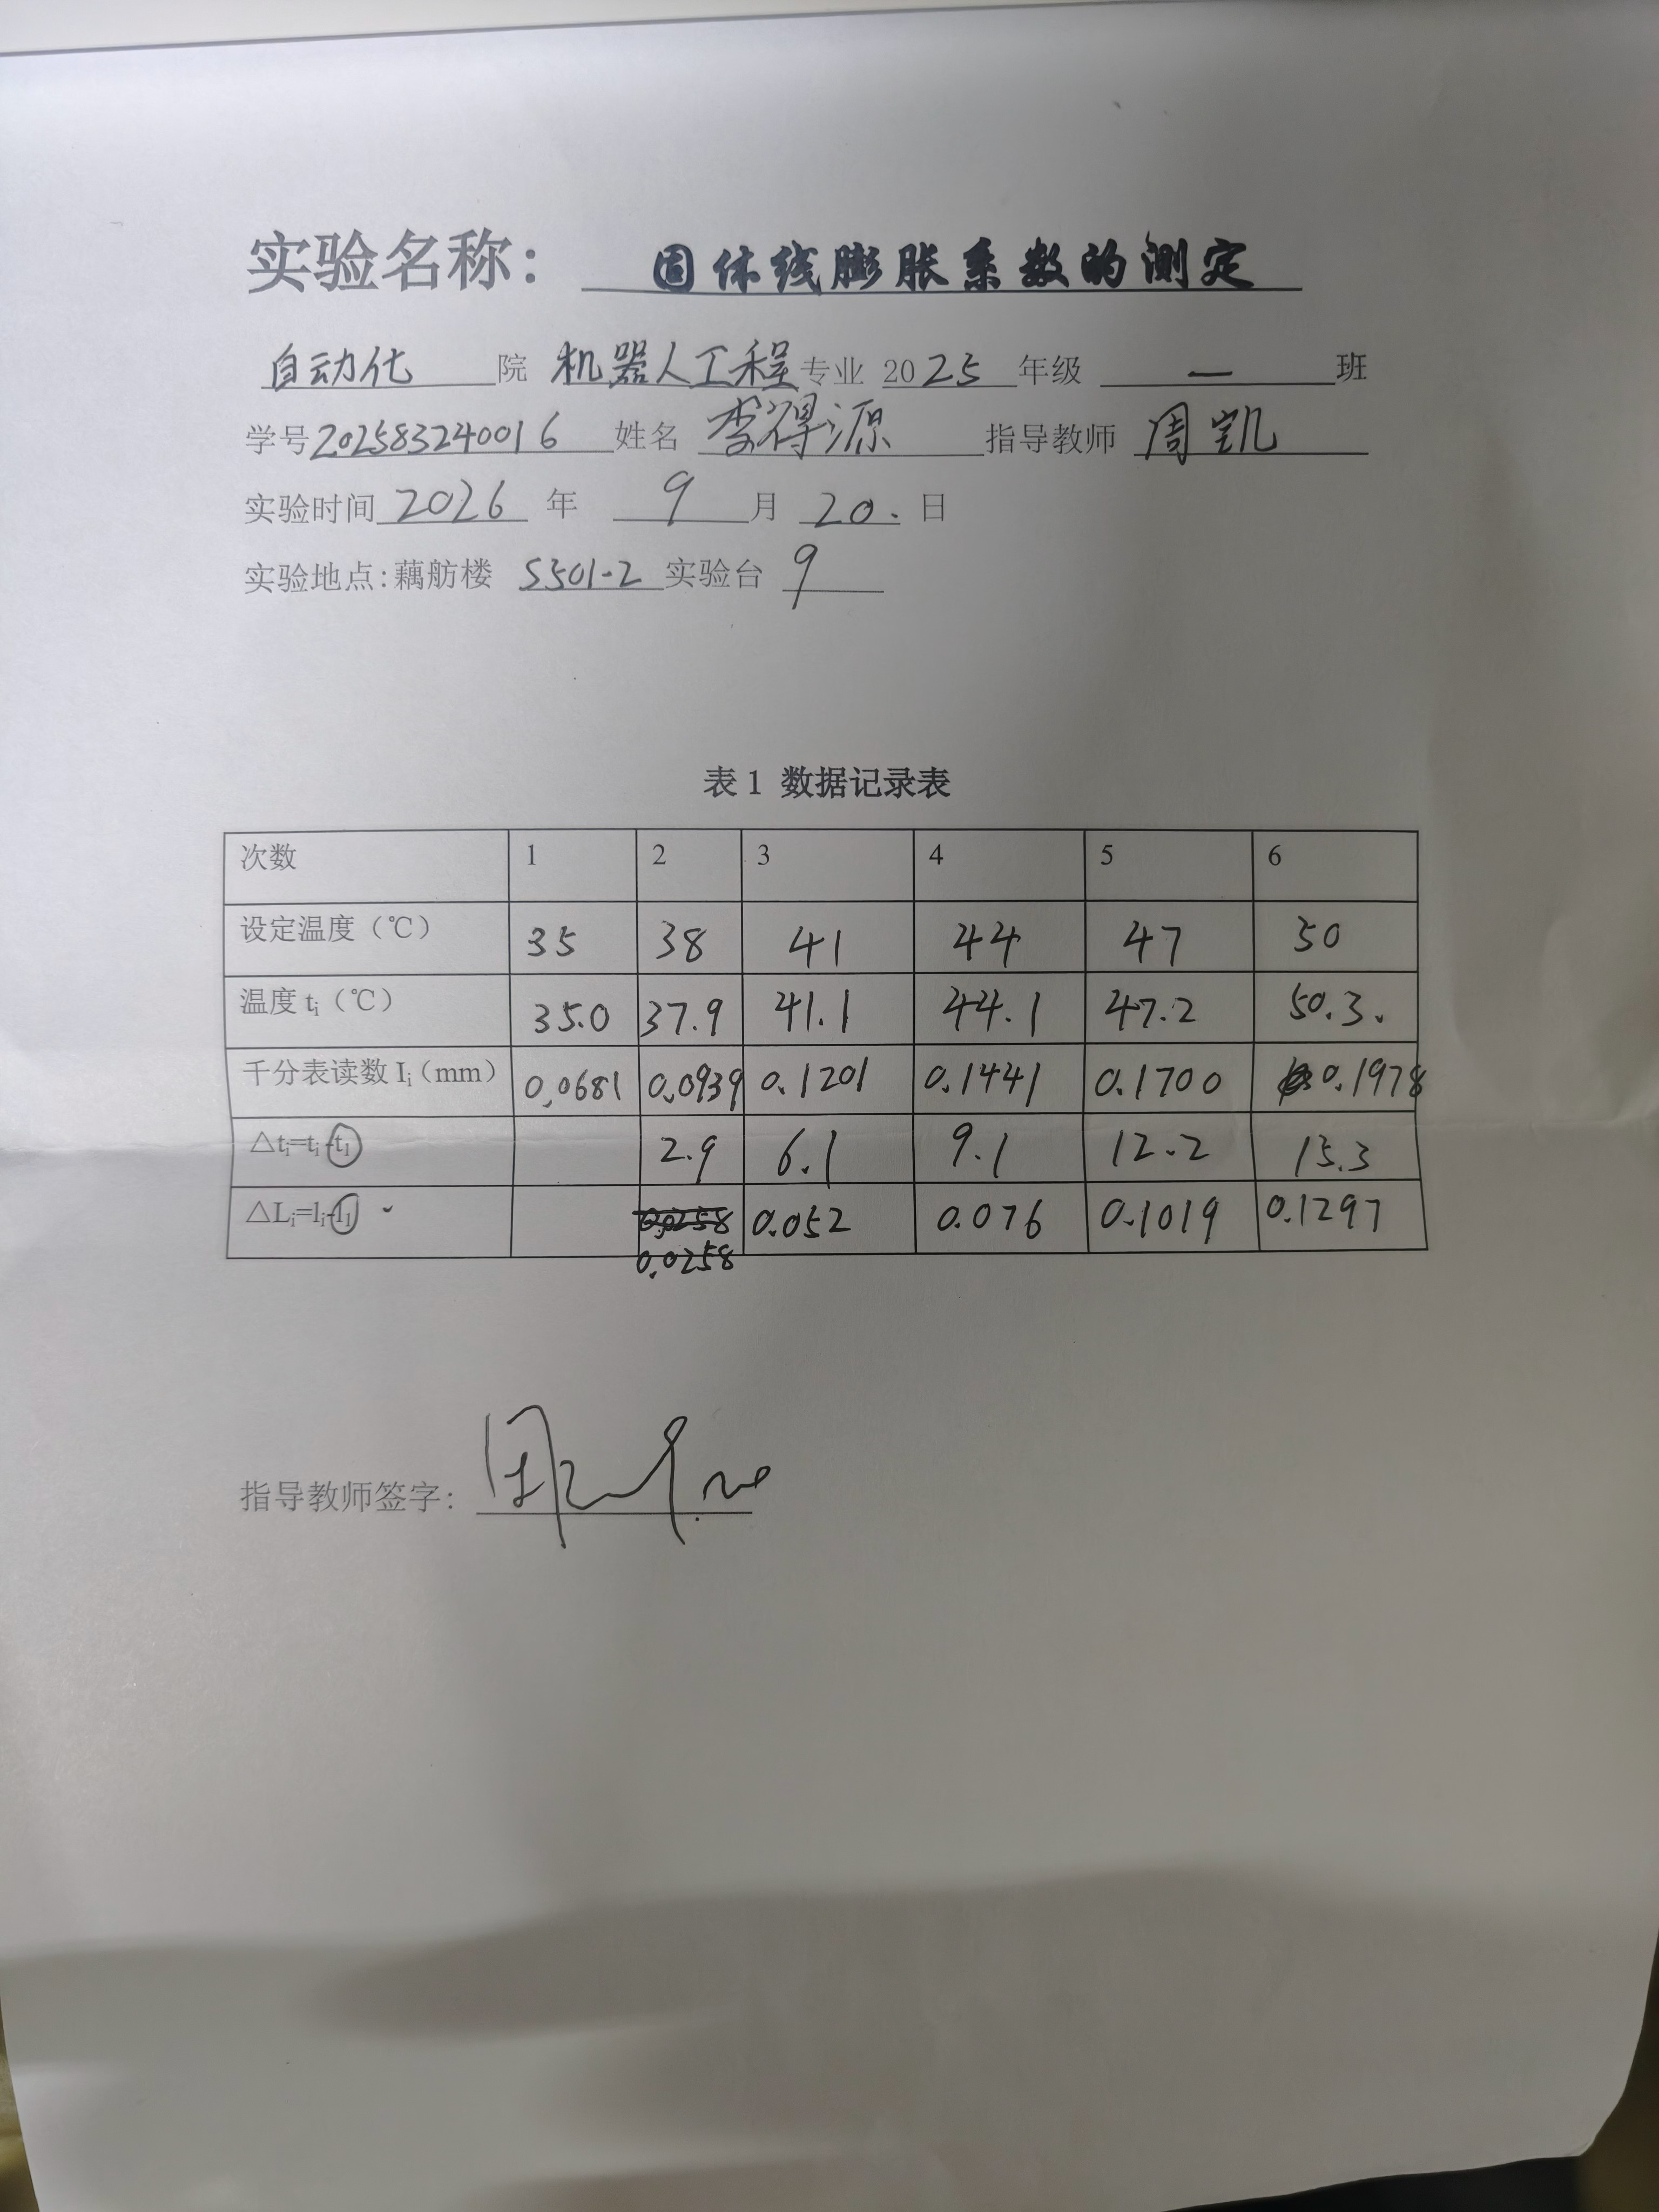
【数据处理及结果】20% (此处的表格要与原始数据记录页的表格一致；表格中的数据要与原始数据记录页中的数据一致；表格后处理数据,要有主要的处理过程；要求用作图法处理的可以插入画好图的坐标纸,推荐电脑作图；处理的中间结果应多保留1-2位，最终结果表示应符合有效数字规则和不确定度位数要求；计算中要特别注意单位的换算和书写。)
表1 数据记录表
次数 | 1 | 2 | 3 | 4 | 5 | 6
设定温度（℃） | 35 | 38 | 41 | 44 | 47 | 50
温度t_{i}（℃） | 35.0 | 37.9 | 41.1 | 44.1 | 47.2 | 50.3
千分表读数I_{i}（mm） | 0.0681 | 0.0939 | 0.1201 | 0.1441 | 0.1700 | 0.1978
△t_{i}=t_{i} -t₁ |  | 2.9 | 6.1 | 9.1 | 12.2 | 15.3
△L_{i}=l_{i}-l₁ |  | 0.0258 | 0.052 | 0.076 | 0.1019 | 0.1297

$a=K/{L_{1}}$=0.0000167
【分析及体会】20%（以“我”为主语，描述本次实验的感受。比如实验结果出现异常时分析原因；将本实验内容进行拓展，证明自己联系了日常生活，如解释现象、识别谣言等；或证明自己能够联系其他知识，可以类比、比较、分类、解释、列举等；或证明自己能够设想知识可能的应用情景；或证明自己能够提出实际问题的解决方案；或任意有新意脑洞大开的实验分析，不计空格字符数统计不小于300字）
我通过本次热膨胀系数实验，完成了固体线膨胀系数的测定，也直观观测了 PID 温控系统的完整工作过程，既锻炼了精密测量的实验操作能力，也对热膨胀原理和自动调节规律有了更具象、更深入的理解。
实验操作的过程让我切实体会到了精密测量的严谨性。一开始调试仪器时，我先是检查水位并及时补水，再调整千分表与金属棒的接触预压，反复确认千分表读数稳定在合适的初始值，生怕接触不良或者预压过大影响后续测量。升温过程中我严格遵守操作要求，不触碰实验台和仪器，避免震动干扰千分表的示数，每一次温度达到平衡后，都等示数稳定几秒再记录数据。这些看似琐碎的细节，恰恰是保证微小伸长量测量准确的关键，也让我养成了规范操作的实验习惯。
从数据结果来看，随着温度逐步升高，金属棒的伸长量与温度变化整体呈现良好的线性关系，计算得到的线膨胀系数处于常见金属材料的合理数值区间，验证了小温度范围内线膨胀系数近似为常数的结论。我也对实验误差来源做了分析：一是系统的热惯性，即使循环水温达到平衡，金属棒内部仍可能存在微小的径向温差，导致实际平均温度与测量水温有偏差；二是千分表的读数误差，平衡状态下温度的微小波动会带动千分表指针小幅跳动，带来读数的偶然误差；三是金属棒固定端的微小形变，也会给伸长量的测量引入系统误差。
这次实验让我印象最深的，是能把物理原理和生活、专业知识联系起来。热膨胀现象其实无处不在：铁路钢轨之间预留伸缩缝、大跨度桥梁设置伸缩装置，都是为了抵消温度变化带来的热胀冷缩，避免结构变形损坏；冬天往厚玻璃杯中倒入沸水容易炸裂，正是因为玻璃内壁受热快速膨胀，外壁升温慢膨胀量小，不均匀的热膨胀产生了巨大内应力。结合我所学的机器人工程专业，高精度工业机器人的连杆、导轨会因为环境温度变化产生热膨胀，直接影响末端执行器的定位精度，因此高端工业机器人都会内置多组温度传感器，通过线膨胀系数模型对热误差进行实时补偿。这让我真切感受到，基础物理原理不是书本上的抽象公式，而是解决工程实际问题的核心依据。
除此之外，PID 温控系统也让我收获很大。之前我只在课本上见过 PID 的公式，对三个调节环节的作用理解很模糊，这次通过观察温控过程的温度变化曲线，直观看到了升温时的超调量、过渡时间和最终的静态偏差，也真正理解了比例、积分、微分三个环节的作用：比例调节能快速响应偏差，但无法消除静态误差；积分调节可以最终消除静差，却会增大超调量；微分调节能抑制温度变化的趋势，减小超调、提升系统稳定性。这也和我后续要学习的自动控制原理课程形成了呼应，机器人的关节位置控制、运动轨迹跟踪都离不开 PID 算法，这次物理实验相当于让我提前在实际系统中认识了 PID，为后续的专业学习打下了很好的实践基础。
总的来说，这次实验不只是完成了一个测量任务，更让我学会了从实验现象出发，深挖背后的物理本质，主动思考知识在生活和工程中的应用场景。我也体会到，越是精密的实验，越要关注每一个操作细节，严谨的实验态度才能得到可靠的实验结果。
热膨胀系数实验的操作步骤是什么？
如何减少热膨胀系数实验中的误差？
热膨胀系数实验在实际生活中有哪些应用？

【超星平台本实验在线练习得分截图（请竖排粘贴）】5%
